Завдання для асинхронного формату
дистанційного навчання
на 30 квітня 2021 року

1 клас
Навчання грамоти (читання) | Читаю оповідання про дітей «Несправжня вулиця» (за О.Кротюк). Робота з дитячою книжкою.  - 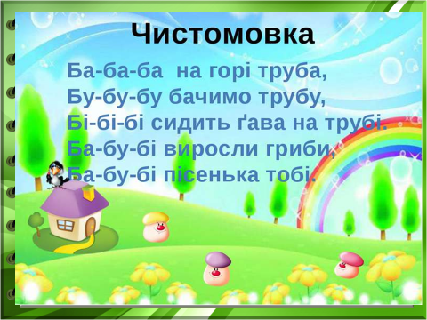  - 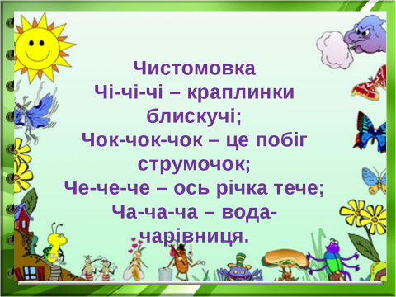
Навчання грамоти (письмо) | Виконання мовних вправ. Списування тексту, поданого друкованим шрифтом. Друк. зошит с.63. Написання слів з буквосполученням йо.  https://www.youtube.com/watch?v=Le0Vz7Zo4Po
Руханки для відпочинку | - Зорова гімнастика: https://www.youtube.com/watch?v=lQBfNW6INmc  - Пальчикова гімнастика: https://www.youtube.com/watch?v=iYVk26erXJQ  - Руханка: https://www.youtube.com/watch?v=pcLMi59Pqhw

2 клас
Англійська мова | Тема: “Clothes”  Підручник ст.74  1. Вправа 1. Прочитайте слова, спробуйте зрозуміти їх, використовуючи малюнки, та запам’ятайте.  Робочий зошит ст.54  2. Вправа 1. З’єднайте слова з малюнками та запишіть пропущені слова.  3. Вправа 3.Складіть речення з поданих слів та запишіть.  Слова до теми можна переглянути на:  https://m.youtube.com/watch?v=py2IX0zTXiA
Читання | Завдання: ст. 130  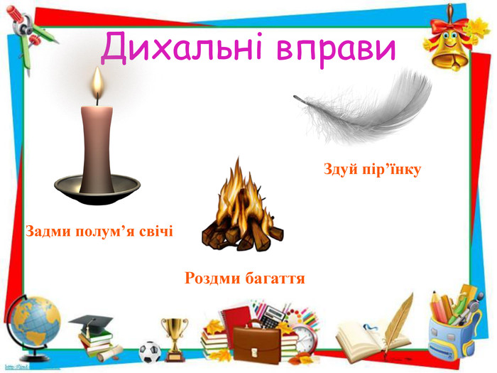  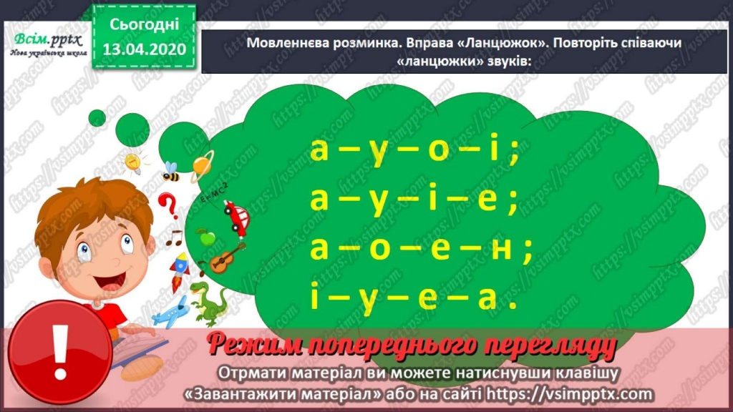  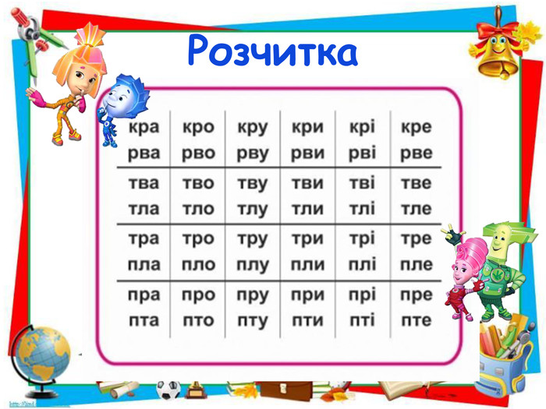  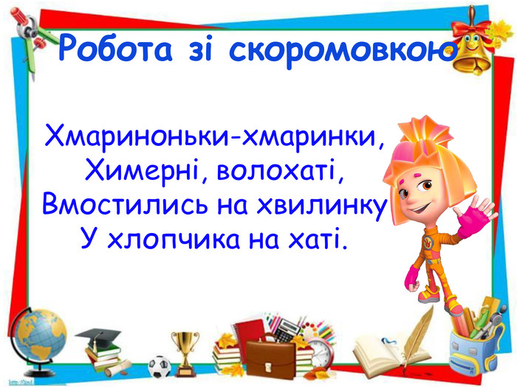  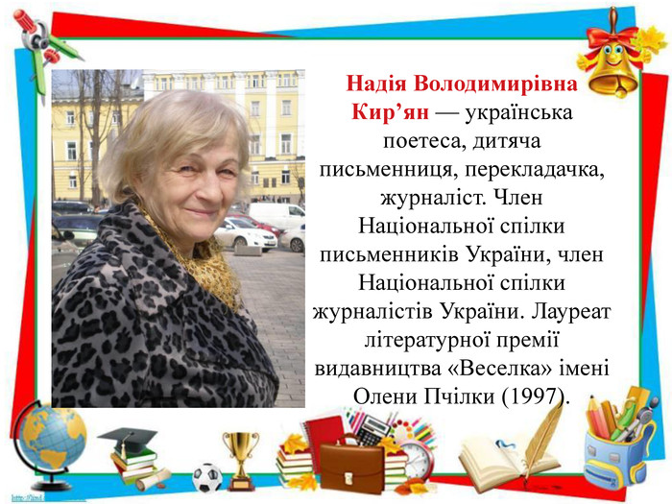  - Прочитай вірш Надії Кир′ян «Розмова хмаринок».  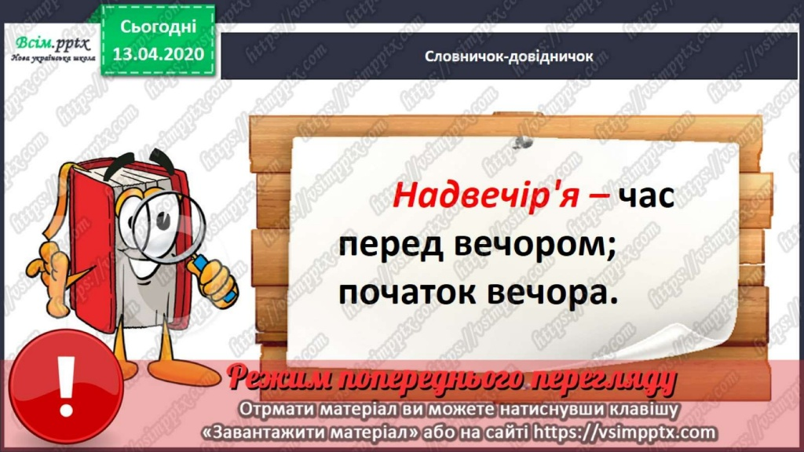  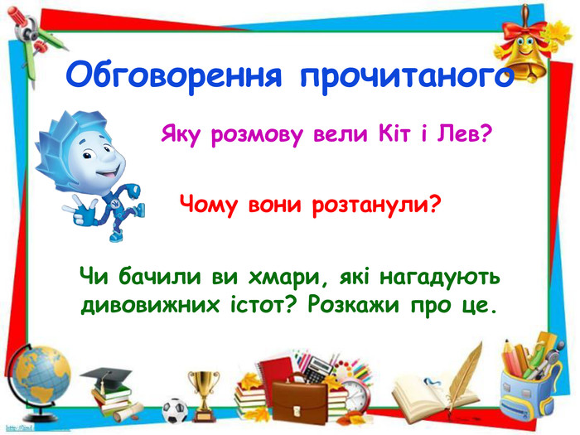  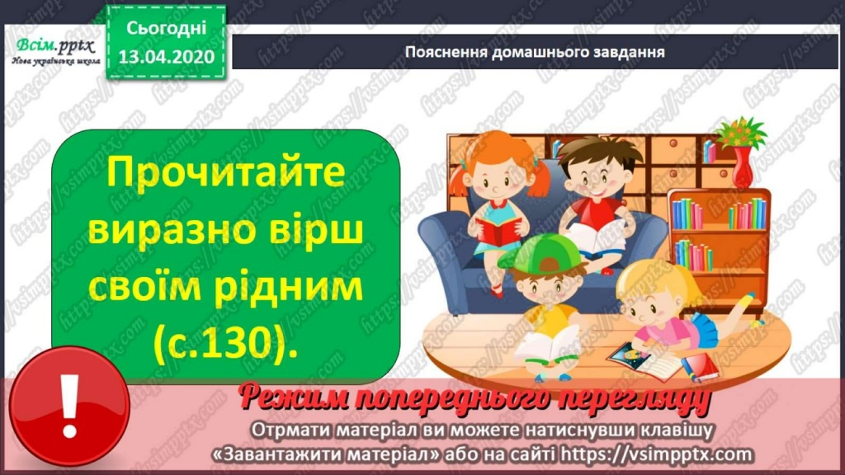
Українська мова | Завдання: робочий зошит ст. 74  - Устав у текст слова, які прикрасять його.  У мене є _____________ сестричка.  Вона ___________________ зросту.  Має ___________________ волосся.  З-під довгих вій виглядають __________ очі.  У мене є молодша сестричка.  Вона невисокого зросту.  Має світле волосся.  З-під довгих вій виглядають карі очі.  - Прочитай речення. Здогадайся і запиши, з чим порівнюють предмети.  Помідор круглий, як __________.  Цвіт вишні білий, як ___________.  Кавун смугастий, як _______________.  Грушка солодка, як ____________________.  Помідор круглий, як м’яч.  Цвіт вишні білий, як сніг.  Кавун смугастий, як зебра.  Грушка солодка, як мед.  - Вибери з дужок одне з поданих слів, що текст був красивим. Підкресли вибрані слова.  Дощ (ущух, припинився). Він (змочив, напоїв) землю (чистою, кришталевою) водою. З-за хмар (виглянуло, з’явилося) сонце. Над річкою (з’явилася, засяяла) (барвиста, кольорова) райдуга.  - Утвори слово з останніх букв поданих слів. Запиши його на початку кожного рядка. Добери до нього слова за поданим питанням.  Гном, меч.  ____________(який?)____________________________  ________________(що робить?)_______________________

3 клас
Українська мова | ТЕМА: « Речення.Повторення.»  https://www.youtube.com/watch?v=p57x-hfLT-c  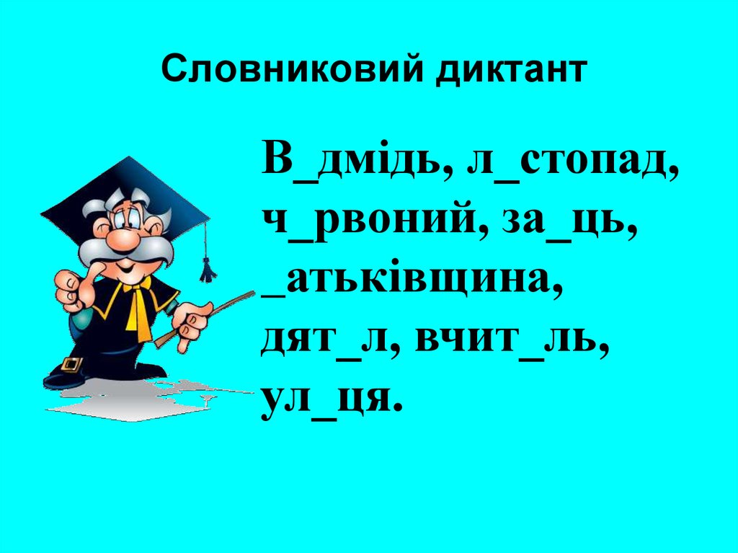  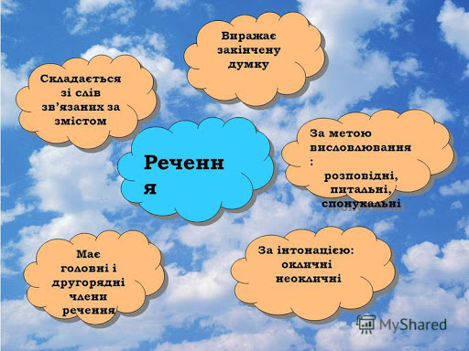  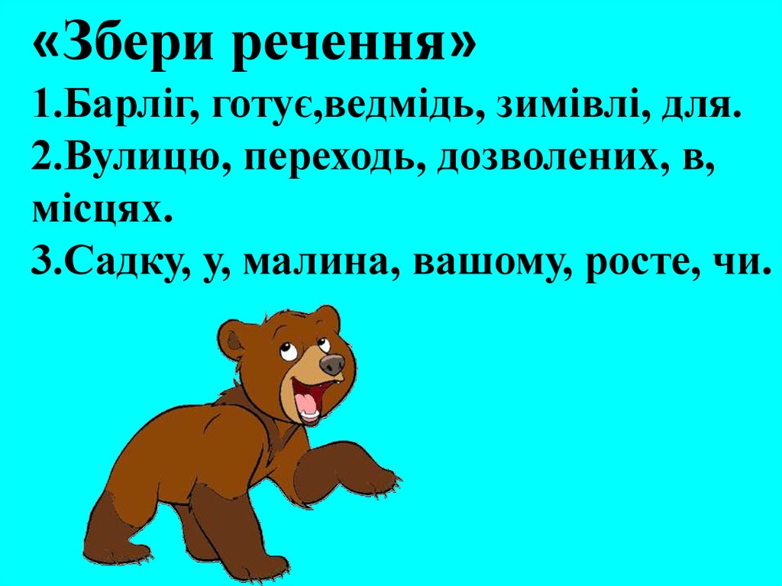  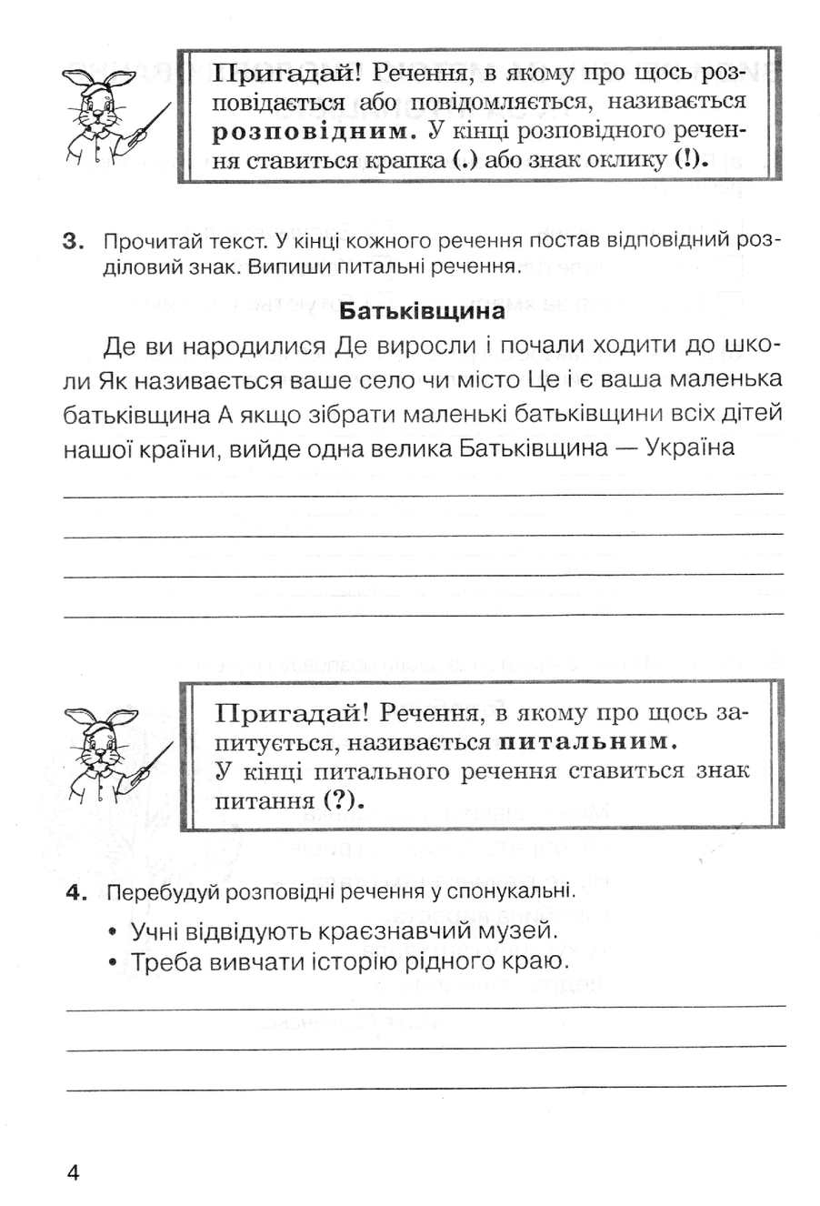  Виконані вправи запиши в зошит
Математика | Повторення  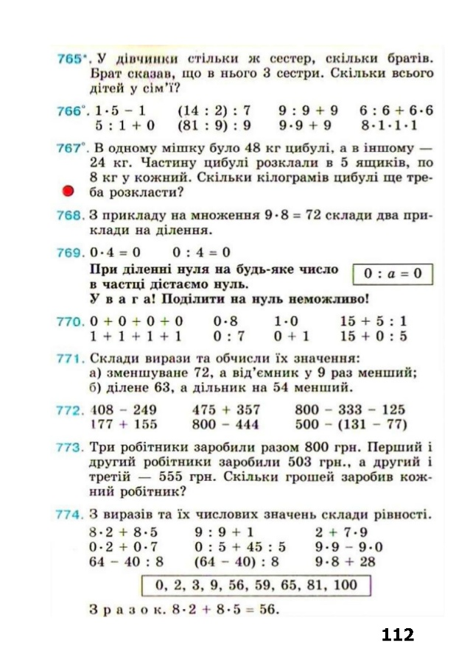
Літературне читання | 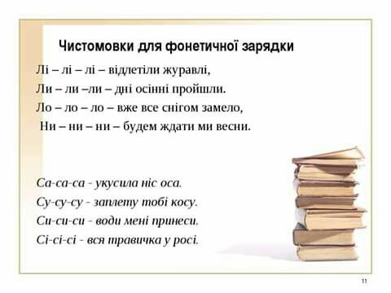  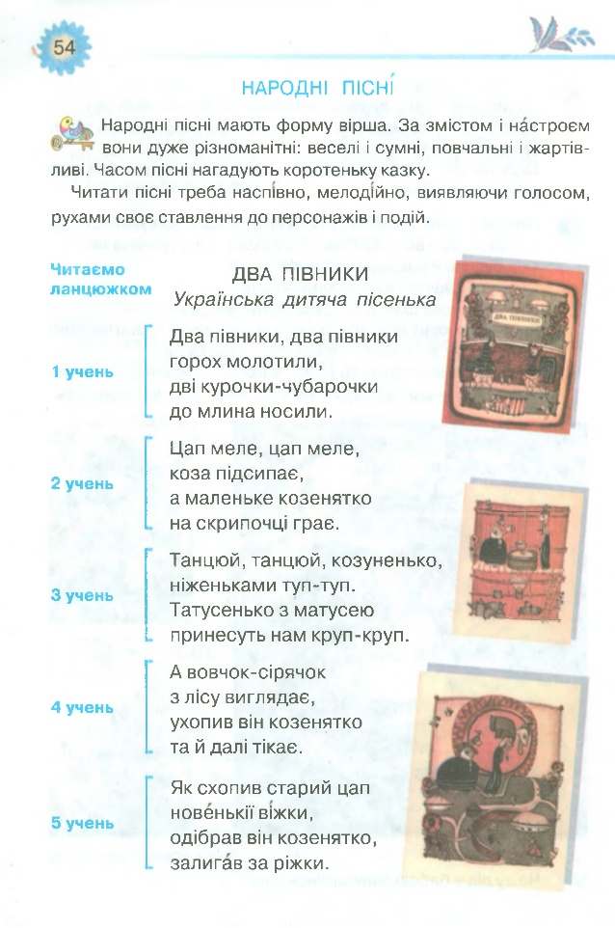  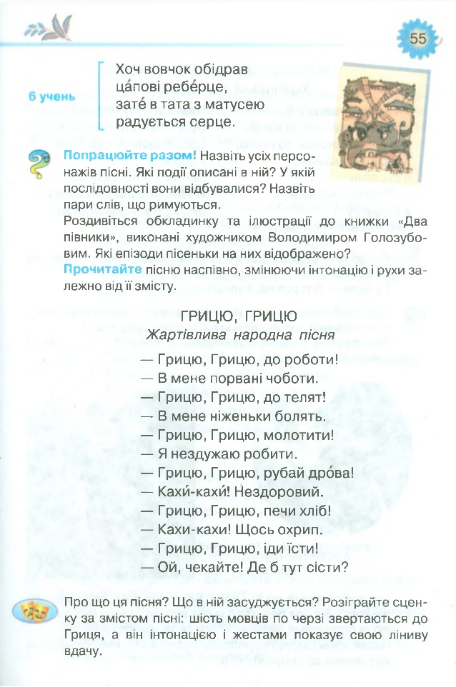  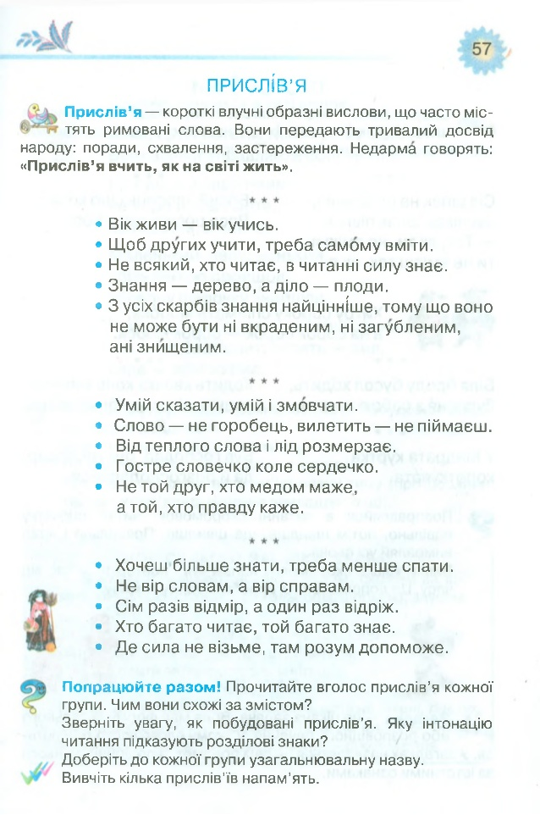
Виховна година | Корисні підказки. Загубився  https://www.youtube.com/watch?v=ilmlgHbvUFo
Вільний час ввечері | Казка з Татом.Братик та сестричка  https://www.youtube.com/watch?v=DfSdKzzRuak  Казка з Татом. Піратські історії  https://www.youtube.com/watch?v=xT0mAFNiprE

4 клас
Математика | Тема : «Письмове ділення трицифрових чисел на двоцифрові без остачі та з остачею. Середнє арифметичне»  - Робота за підручником (с.154.)  Завдання 977 ,978 (усно)  - Ділення на двоцифрове число без остачі та з остачею.  Завдання 979 (письмово)  - Робота за підручником (с.155)  Завдання 981 (усно)  Завдання 982 (письмово)  I-раз – 207 кроків  II-раз -195 кроків  III-раз -204 кроків  Скільки в середньому кроків до школи-?  1)____________________-за три рази  2)____________________-в середньому  - Перегляд відеоролику за посиланням:  https://www.youtube.com/watch?v=88viWDJ4jss&feature=youtu.be&fbclid=IwAR2HbvpunrsZesOeSkb2uIMYlmgTnzeqxty43JmbLznVcStRSGaPY2B1tDo  https://www.youtube.com/watch?v=PovOSs47OFg&feature=youtu.be&fbclid=IwAR0SHo-kuS7aDq1CoEvrGa2u2Rfld9zg7PRvtxAJ6bAxZ_bLFrIX_oMLI9o  https://www.youtube.com/watch?v=hgHcV7SL1ac&feature=youtu.be&fbclid=IwAR1c5yHloT_mjmZNVuCUXouu_GzmOrmHHMq0jYA9raPgv293LD5fqt0u4z0  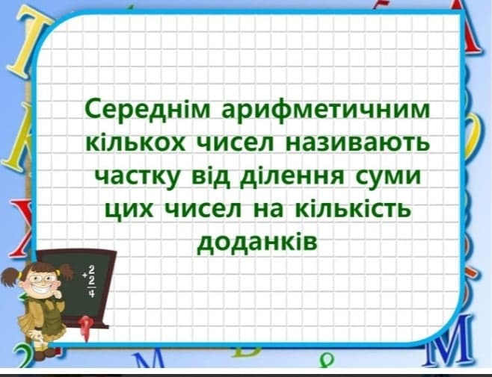
Українська мова | Тема: « Урок розвитку звя’зного мовлення. Cкладання тексту опису за картинами».  - Перегляд відеоролику за посиланням:  https://www.youtube.com/watch?v=Qf9Ez8MqQaM&feature=youtu.be&fbclid=IwAR3z7u_rYD4Q5Dhcezpc-ASOXDdLZYztuHsispDTdTE28f9v2M6wWQ0mJU8  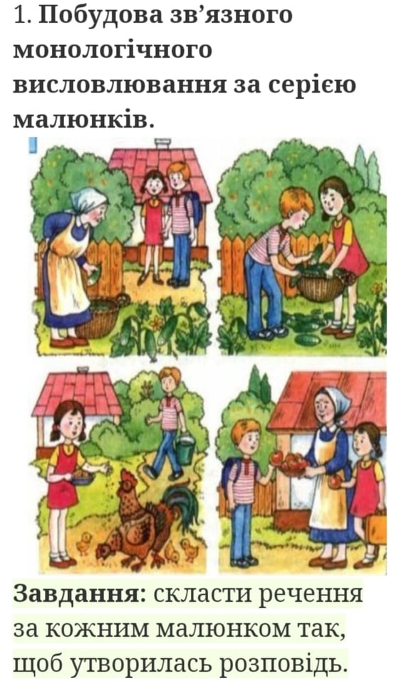  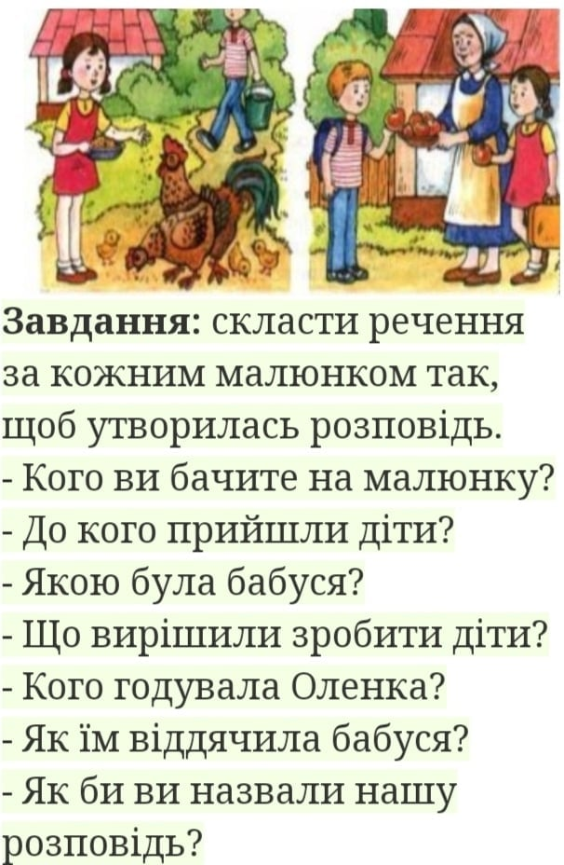
Читання | Розділ «Людина починається з добра».  Біографія А.Костецького (с.156)  Опрацювати вірші Анатолія Костецького «Мрія», «Спішу додому»  (с. 156-158).  https://www.youtube.com/watch?v=3lWpsRauzPM&feature=youtu.be&fbclid=IwAR1-v0uipVqvReMVvAGzOPv5F7qSXph5-fd4L7-s-5mPoYZikxHJOtoHZZc  